Отчет по лабораторной работе №4
  - Операционные системы
Головко Екатерина Андреевна
Содержание

1. Цель работы
Получение навыков правильной работы с репозиториями git.

2. Задание
- Установка программного обеспечения
- Практический сценарий использования git

3. Теоретическое введение
##Общая информация
- Gitflow Workflow опубликована и популяризована Винсентом Дриссеном.
- Gitflow Workflow предполагает выстраивание строгой модели ветвления с учётом выпуска проекта.
- Данная модель отлично подходит для организации рабочего процесса на основе релизов.
- Работа по модели Gitflow включает создание отдельной ветки для исправлений ошибок в рабочей среде.
- Последовательность действий при работе по модели Gitflow:
  - Из ветки master создаётся ветка develop.
    - Из ветки develop создаётся ветка release.
    - Из ветки develop создаются ветки feature.
    - Когда работа над веткой feature завершена, она сливается с веткой develop.
    - Когда работа над веткой релиза release завершена, она сливается в ветки develop и master.
    - Если в master обнаружена проблема, из master создаётся ветка hotfix.
    - Когда работа над веткой исправления hotfix завершена, она сливается в ветки develop и master.

4. Выполнение лабораторной работы

4.1 Установка программного обеспечения

4.1.1 Установка gitflow
Устанавливаю gitflow (рис. 1, рис. 2, рис. Рисунок 3).
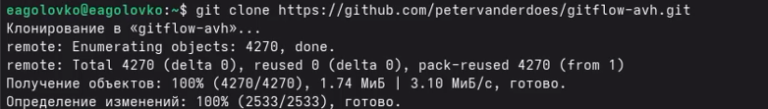
Рисунок 1: Установка gitflow

Рисунок 2: Установка gitflow

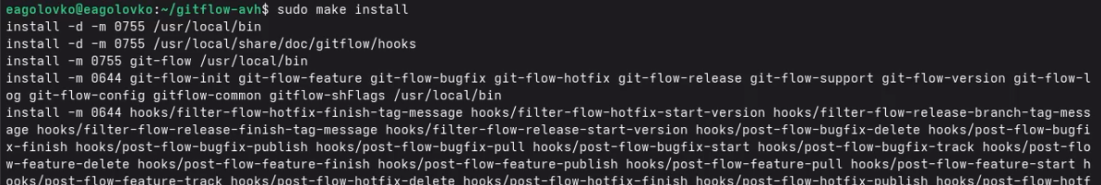
Рисунок 3: Установка gitflow
Проверяю версию установленного gitflow, чтобы убедиться, что все скачано верно (рис. 4).
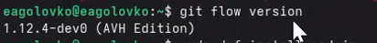
Рисунок 4: Проверка на скачивание

4.1.2 Установка Node.js
В терминале устанавливаю Node.js (рис. 5, рис. 6).
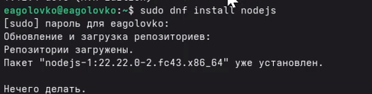
Рисунок 5: Установка Node.js

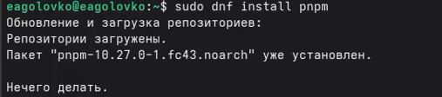
Рисунок 6: Установка Node.js

4.1.3 Настройка Node.js
Настраиваю Node.js (рис. 7).
Рисунок 7: Настройка Node.js

4.1.4 Общепринятые коммиты
- commitizen (форматирование коммитов) (рис. 8).
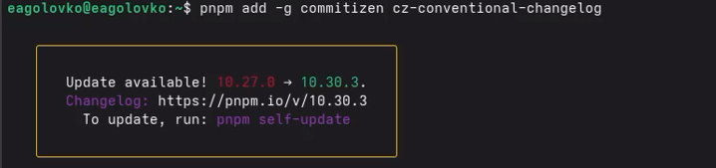
Рисунок 8: commitizen
- standard-changelog (создание логов) (рис. 9).
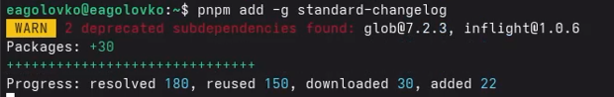
Рисунок 9: standard-changelog

4.2 Практический сценарий использования git

4.2.1 Создание репозитория git
Создала в гитхабе репозиторий с названием git-extended.
Создаю у себя каталог и перехожу в него (рис. 10).
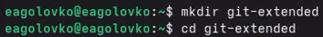
Рисунок 10: создание каталога
Инициализирую пустой репозиторий (рис. 11).
Рисунок 11: инициализация пустого репозитория
Переключаюсь на ветку master (рис. 12).
Рисунок 12: master
Делаю первый коммит и выкладываю на гитхаб, а также создаю файл (рис. 13, рис. 14, рис. 15).
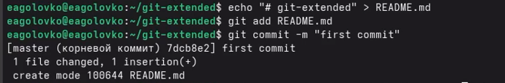
Рисунок 13: первый коммит

Рисунок 14: первый коммит

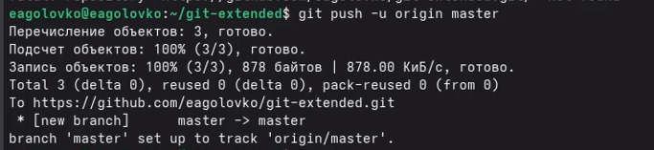
Рисунок 15: первый коммит

4.2.2 Конфигурация общепринятых коммитов
Добавляю команду для формирования коммита в файл package.json после выполнения команды pnpm init (рис. 16).
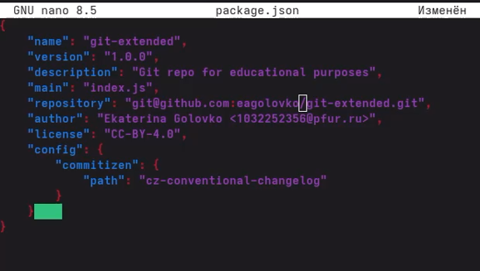
Рисунок 16: добавление команды
Добавляю новые файлы, выполняю коммит и отправляю на гитхаб (рис. 17).
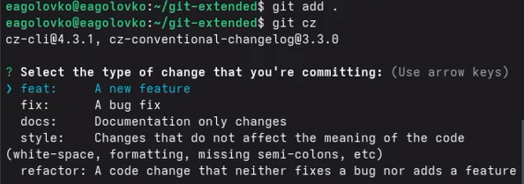
Рисунок 17: работа с файлом

4.2.3 Конфигурация gitflow
Инициализирую git-flow (рис. 18).
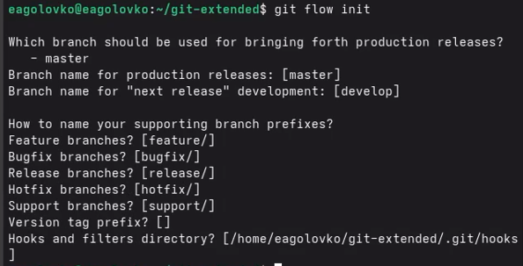
Рисунок 18: инициализация git-flow
Проверяю, что я на ветке develop (рис. 19).
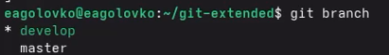
Рисунок 19: проверка ветки
Загружаю весь репозиторий в хранилище (рис. 20).
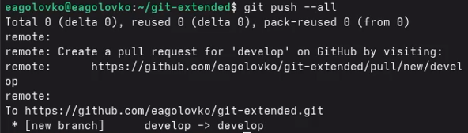
Рисунок 20: загрузка репозитория в хранилище
Установливаю внешнюю ветку как вышестоящую для этой ветки (рис. 21).
Рисунок 21: установка внешней ветки
Создаю релиз с версией 1.0.0 (рис. 22).
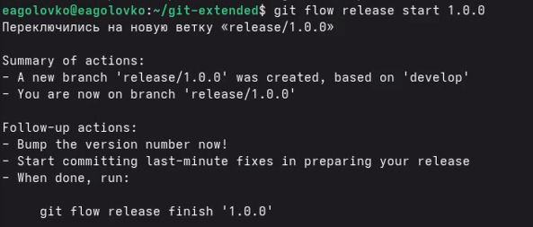
Рисунок 22: создание релиза 1.0.0
Создаю журнал изменений (рис. 23).
Рисунок 23: создание журнала изменений
Добавляю журнал изменений в индекс (рис. 24).
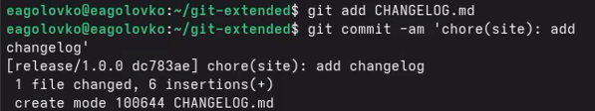
Рисунок 24: добавление журнала в индекс
Заливаю релизную ветку в основную ветку (рис. 25).
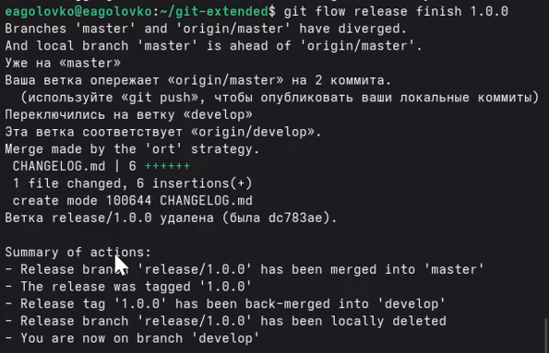
Рисунок 25: залив релизной ветки в основную
Отправляю данные н агитхаб (рис. 26, рис. 27).
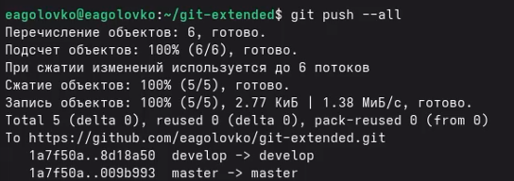
Рисунок 26: отправка данных на гитхаб

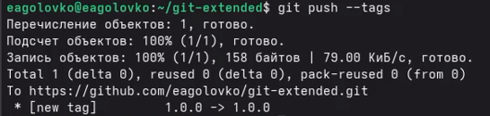
Рисунок 27: отправка данных на гитхаб
Создаю релиз, используя утилиты работы с гитхаб (рис. 28).
Рисунок 28: создание релиза на гитхаб

4.2.4 Работа с репозиторием git
Создадаю ветку для новой функциональности (рис. 29).
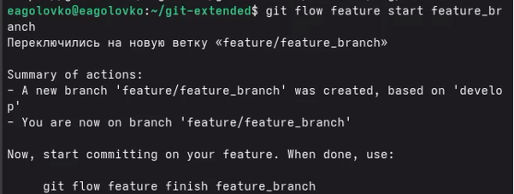
Рисунок 29: создание ветки для новой функциональности
Разрабатываю новую функциональность (рис. 30).
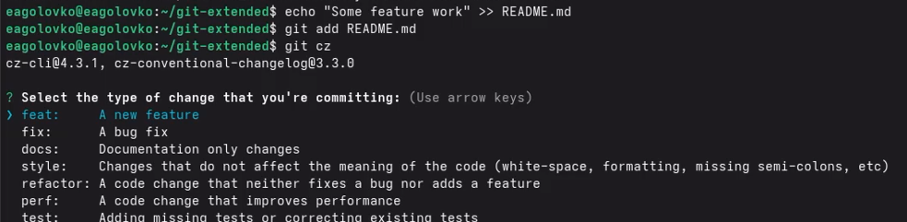
Рисунок 30: разработка новой функциональности
Объединяю ветку feature_branch c develop (рис. 31).
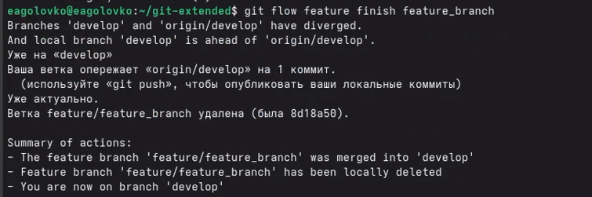
Рисунок 31: объединение веток
Создадаю релиз с версией 1.2.3 (рис. 32).
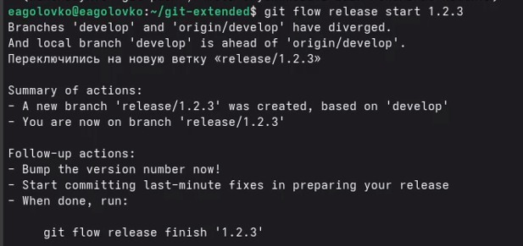
Рисунок 32: создание релиза с версией 1.2.3
Обновляю номер версии в файле package.json. Установливаю её в 1.2.3 (рис. 33).
Рисунок 33: обновление версии package.json
Создаю журнал изменений и добавляю его в индекс(рис. 34).
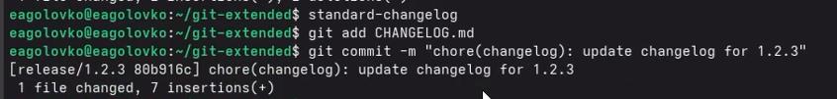
Рисунок 34: создание журнала изменений и добавление его в индекс
Заливаю релизную ветку в основную ветку (рис. 35).
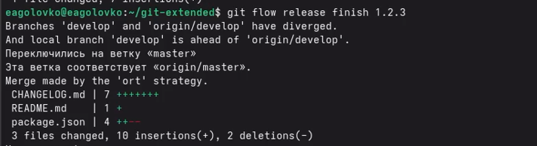
Рисунок 35: залив релизной ветки
Отправляю данные на гитхаб (рис. 36, рис. 37).
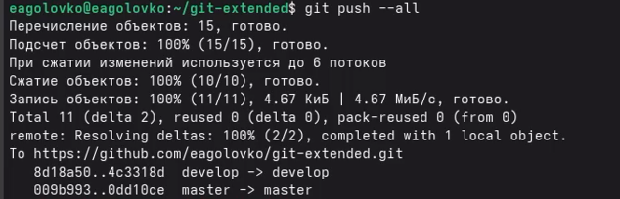
Рисунок 36: отправка данных на гитхаб

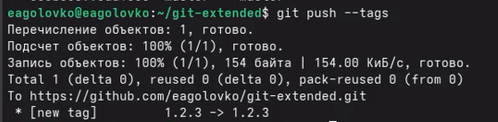
Рисунок 37: отправка данных на гитхаб
Создаю релиз на гитхаб с комментарием из журнала изменений (рис. 38).
Рисунок 38: создание релиза на гитхаб с комментарием

5. Выводы
В ходе выполнения данной лабораторной работы я получила навыки правильной работы с github.

